项目位置示意图及温馨提示

- 项目地理位置
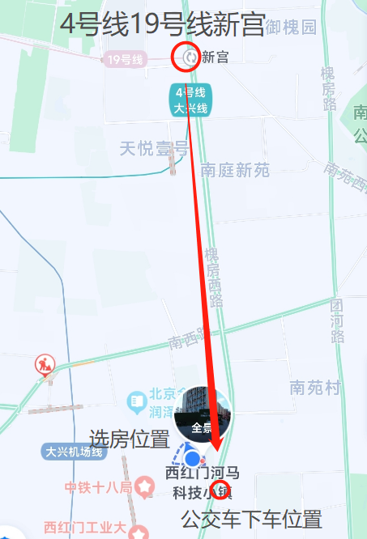
二、交通路线
1.自驾可导航至大兴区西红门河马科技小镇。
2.公共交通出行
4/19号线:新宫地铁站 A口出，乘坐专67、946路公交车宏业东路口公交站下车，下车步行200米。
三、温馨提示
1.由于场地停车位有限，建议您绿色出行。
2.选房现场内设等候区，请大家在等候区耐心等候，不要随意走动，大声喧哗。选房人在现场期间应听从现场工作人员管理，并妥善保管好自身财物。
3.如现场发生紧急情况，请您不要惊慌，听从工作人员指挥，有序从选房现场大门迅速撤离。
4.为了您及其他人的身体健康，且避免火灾的发生，全场禁止吸烟。
5.现场禁止携带易燃、易爆、有毒有害等危险品及管制刀具等违禁品。

